МИНИСТЕРСТВО ОБРАЗОВАНИЯ РЕСПУБЛИКИ БЕЛАРУСЬ  
 Учреждение образования «БЕЛОРУССКИЙ ГОСУДАРСТВЕННЫЙ  
 ТЕХНОЛОГИЧЕСКИЙ УНИВЕРСИТЕТ»

Факультет Информационных технологий

Кафедра Информационных систем и технологий

Специальность 6-05-0612-01 Программная инженерия

**ПОЯСНИТЕЛЬНАЯ ЗАПИСКА КУРСОВОГО ПРОЕКТА**

по дисциплине «Компьютерные языки разметки»

Тема «Веб-сайт «железнодорожного вокзала»

**Исполнитель**

студент 1 курса 9 группы ______________ Е.Д.Семуков

подпись, дата

**Руководитель**

преподаватель-стажер ______________ А.Н.Николайчук

должность, учен. степень, ученое звание подпись, дата

Допущен(а) к защите ____________________________ _______________

____________________________ _______________

____________________________ _______________

дата, подпись

Курсовой проект защищен с оценкой

Руководитель _____________ __________ А.Н. Николайчук

Подпись дата инициалы и фамилия

Содержание

|  |  |
| --- | --- |
| Введение ................................................................................................................. | 3 |
| 1. Постановка задачи.............................................................................................. | 4 |
| 1.1. Обзор аналогичных решений ..................................................................... | 4 |
| 1.2. Техническое задание.................................................................................... | 6 |
| 1.3. Выбор средств реализации программного продукта................................ | 7 |
| 1.4. Выводы ......................................................................................................... | 7 |
| 2. Проектирование страниц веб-сайта.................................................................. | 8 |
| 2.1. Выбор способа верстки................................................................................ | 8 |
| 2.2. Выбор стилевого оформления..................................................................... | 8 |
| 2.3. Выбор шрифтового оформления................................................................ | 9 |
| 2.4. Разработка логотипа .................................................................................... | 9 |
| 2.5. Разработка пользовательских элементов................................................... | 9 |
| 2.6. Выводы ......................................................................................................... | 10 |
| 3. Реализация структуры веб-сайта ..................................................................... | 11 |
| 3.1. Структура HTML-документа...................................................................... | 11 |
| 3.2. Добавление таблиц стилей SCSS и CSS .................................................... | 11 |
| 3.3. Использование стандартов XML (SVG) .................................................... | 12 |
| 3.4. Управление элементами DOM ................................................................... | 12 |
| 3.5. Выводы ......................................................................................................... | 13 |
| 4. Тестирование веб-сайта .................................................................................... | 14 |
| 4.1. Адаптивный дизайн веб-сайта.................................................................... | 14 |
| 4.2. Кроссбраузерность веб-сайта ..................................................................... | 15 |
| 4.3 Руководство пользователя............................................................................ | 16 |
| 4.4. Выводы ......................................................................................................... | 17 |
| Заключение ............................................................................................................ | 18 |
| Список использованных литературных источников.......................................... | 19 |
| Приложение А Прототипы веб-страниц ............................................................. | 20 |
| Приложение Б Макет структуры веб-сайта ........................................................ | 22 |
| Приложение В Листинг НТML-документа.......................................................... | 25 |
| Приложение Г Листинг SCSS и CSS.................................................................... | 30 |
| Приложение Д Листинг XML-файлов ................................................................. | 34 |
| Приложение Е Листинг SVG................................................................................. | 35 |
| Приложение Ж Листинг JavaScript ...................................................................... | 38 |

Введение

В современном мире веб-сайты играют ключевую роль в жизни общества, предоставляя платформы для общения, образования, бизнеса и развлечений. Разработка веб-сайта — это комплексный процесс, который включает в себя не только программирование и дизайн, но и планирование, исследование пользовательского опыта, оптимизацию для поисковых систем и многое другое.

Цель данного курсового проекта — разработать полнофункциональный веб-сайт для железнодорожного вокзала, который будет удовлетворять потребности различных пользователей.

В результате проекта должен быть создан удобный, функциональный и безопасный веб-сайт, который будет способствовать повышению качества обслуживания пассажиров и эффективности работы железнодорожного вокзала.

Это введение задает тон и направление для всего курсового проекта, подчеркивая его актуальность и практическую значимость.

Цели курсового проекта:

• Разработка структуры web-сайта железнодорожного вокзала с использованием современных средств проектирования и разработки;

• Применение навыков, полученных в результате прохождения курса «Компьютерные языки разметки».

Задача курсового проекта:

• Проанализировать существующие языки разметки, инструменты и библиотеки для создания веб-сайта.

• Разработать макет и прототип сайта.

• Разработать структуру веб-сайта.

• Наполнить сайт информацией по теме.

• Протестировать веб-сайт.

Целевая аудитория: Данный сайт будет актуален для людей,которые ищут информацию о расписании, стоимости и заказе билетов на поезд.

1. Постановка задачи

1.1 обзор аналогичных решений

Перед началом разработки собственного сайта целесообразно провести тщательное исследование существующих решений. Это включает в себя изучение уже готовых сайтов, чтобы понять, какие функции и элементы интерфейса наиболее востребованы и популярны среди пользователей. Анализируя опыт и мнение других разработчиков, можно выделить ключевые особенности, которые привлекают посетителей и делают взаимодействие с сайтом более удобным и приятным. Такой подход позволит не только избежать распространённых ошибок, но и создать продукт, который будет соответствовать ожиданиям целевой аудитории и выделяться среди конкурентов.

Аналог представлен на рисунке 1.1

На сайте помимо контактов, бронирования билетов, списка маршрутов есть так же и новости. Данный сайт представляет разные услуги, связанные с поездами: поездки, перевозки, расписание маршрутов.

Дальше перейдем к бронированию мест,представленному на рисунке 1.2

Данная форма представляет возможность выбрать помимо обычного откуда и куда, также в одну сторону или же туда и обратно, представляет вариант, что маршрут может быть составным.

Единственный недостаток данного сайта - большое количество информации,что бывает сложно для восприятия.

На рисунке 1.3 представлен еще один аналог веб-сайта железнодорожного вокзала

На данном сайте сразу при входе есть форма для поиска нужного маршрута, что является очень большим плюсом, так как пользователю не нужно искать по странице данную форму или переходить на другую страницу.

Данный сайт выглядит приятнее и проще визуально нежели аналог,представленный на рисунках 1.1 и 1.2

1.2 техническое задание

Поставлена задача реализовать полноценный многостраничный веб-сайт на тему «Железнодорожный вокзал». На сайте должна быть описана разная информация, которая будет полезна пользователю, это контактные данные, представление услуг, расписание маршрутов.

Главной целью веб-сайта является предоставить пользователю удобный и быстрый функционал, с помощью которого он сможет быстро и легко найти нужный маршрут, забронировать билет на поезд и так далее.

Основными задачами сайта являются: предоставление навигационного меню; предоставление удобного расписания поездов; возможность бронирования билетов; информация о вакансиях для желающих устроиться на работу.

На главной странице меню будет располагаться сверху. В меню будут предоставляться ссылки на основную информацию, такую как: расписание, бронирование, вакансии.

Веб-страница должна быть кроссбраузерной и адаптивной для мобильной версии (ширина до 425px), планшетного устройства (ширина до 1024px). Начиная с ширины в 1024px должна открываться версия для персонального компьютера.

1.3 выбор средств реализации программного продукта

Курсовая работа выполняется в редакторе кода Visual Studio Code.

При создании веб-страниц были использованы языки: HTML, CSS, JS, XML.

HTML — стандартизированный язык гипертекстовой разметки документов для просмотра веб-страниц в браузере. Веб-браузеры получают HTML документ от сервера по протоколам HTTP/HTTPS или открывают с локального диска, далее интерпретируют код в интерфейс, который будет отображаться на экране монитора.

CSS — это каскадная таблица стилей, которая определяет отображение HTML-документов. CSS может работать со всеми элементами HTML документа.

JavaScript – это язык программирования, который используют разработчики для создания интерактивных веб-страниц. Функции JavaScript могут улучшить удобство взаимодействия пользователя с веб-сайтом: от обновления ленты новостей в социальных сетях и до отображения анимации и интерактивных карт.

1.4 вывод

В этом разделе были определены основные технические задания по созданию веб-сайта. Также выбраны средства реализации программного продукта, а именно языки HTML, CSS, JS, XML.

2. Проектирование веб-сайта

2.1 выбор способа верстки

Требования проекта включают в себя кроссбраузерность и адаптивность. По этой причине была выбрана преимущественно flex вёрстка ,позволяющая легко работать с адаптивом для веб-сайта.

На странице с вакансиями, представленной на рисунке 2.1 была выбрана grid верстка из-за возможности удобно адаптировать расположение каждой формы

2.2 выбор стилевого оформления

Выбор цветовой гаммы— важный этап разработки проекта. Цвета должны сочетаться между собой. Цвета применялись как к текстовым, так и к блочным элементам в качестве фона.

На рисунке 2.2 представлены три основных цвета, которые выбраны в качестве основных.

#fe8535 используется для заднего фона всех страниц

#b20000 в основном используется для цвета текста, чаще всего это заголовки

#fef4cd используется для заднего фона отдельных секций с каким-либо содержимым

2.3 выбор шрифтового оформления

Основным шрифтом на сайте был выбран Blue Curve, который прекрасно вписывается в концепт сайта и отлично дополняет дизайн.

2.4 разработка логотипа

Логотип — это главный знак сайта, при запоминании которого, люди будут ассистировать сайт с этим логотипом. Логотип — это не абстрактный набор символов или просто красивое изображение, это один из главных элементов сайта, который должен быть легко запоминаемым и узнаваемым.

Логотип, изображенный на рисунке 2.3, отражает основную тему сайта и еще раз подчеркивает название самого вокзала. Был разработан в Figma.

2.5 разработка пользовательских элементов

В проекте реализованы элементы пользовательского интерфейса такие как: навигационное меню, форма для бронирования билетов, форма для поиска маршрутов, форма для подачи заявки на вакансию.

На рисунке 2.4 представлено навигационное меню. Элементы: расписание поездов, бронь билетов, вакансии и главная переводящие пользователя на соответствующую страницу.

На рисунке 2.5 можно увидеть эдементы взаимодействия с пользователем такие как: форма для бронирования билетов - б, форма для поиска маршрутов - а.

2.6 выводы

В данном разделе были определены задачи по созданию содержания на веб-сайте. Выбрано единое цветовое и шрифтовое оформления сайта для удобства просмотра пользователем. Разработан дизайн и расположение на сайте пользовательских элементовю. Логотип выполнен под цветовую гамму и концепцию сайта.

3. Реализация структуры веб-сайта

3.1 структура HTML документа

Структура сайта – это система HTML-документов, которые связанны между собой ссылками, которые в свою очередь позволяют пользователю переходить по страницам нашего сайта.

Всю структуру сайта объединяет тег html. В нем лежат ещё два тега head и body. В теге head прописана служебная информация, метатеги, которые помогают поисковым системам обрабатывать информацию о сайте, название веб-сайта, язык сайта. Содержимое тега head не отображается напрямую на веб-странице, за исключением тега title, устанавливающего заголовок окна веб-страницы.

В теге body располагается все теги, которые нужны для верстки сайта и расположения информации на нем.

Весь HTML, CSS код был протестирован с помощью онлайн-сервиса validator.w3.org. Результат представлен на рисунке 3.1

3.2. добавление таблиц стилей Sass и CSS

В проекте для стилей использован SCSS, который преобразуется в CSS. Все стили подключены внешним способом.

Также используются медиа-запросы для создания адаптивного дизайна. Пример представлен в листинге 3.1

3.3 использование стандартов XML (SVG)

Для создания логотипа сайта принято решение использовать изображение SVG-формата. Этот формат позволяет картинкам сохранять свое качество, несмотря на размер экрана.

XML в проекте использовался для хранения информации о расписании поездов.

3.4 управление элементами DOM

C помощью JavaScript реализовано бургер-меню для мобильной версии (от 768px). Также реализованы парсеры xml документа для отображения расписания на странице и выводы различных сообщений.

На листинге 3.2 представлена реализация бургер-меню.

3.4 выводы

На данном этапе была реализована структура на HTML, а также созданы таблицы стилей Sass/CSS. Было продемонстрировано использование языка программирования JS. Было определено стилевое оформление веб-сайта, а также веб-сайт был подготовлен к следующему этапу – к тестированию.

4. Тестирование

4.1 адаптивный дизайн веб-сайта

Для создания адаптивного дизайна использовались медиа-запросы, бургер-меню и преимущества flex верстки.

На рисунке 4.1 представлено стандартное отображение страницы с бронированием билетов.

Та же страница с разрешением 425px представлена на рисунке 4.2.

4.2 кроссбраузерность веб-сайта

Для создания кроссбраузерности сайта использовались префиксы в CSS-свойствах. Список префиксов: -webkit- - для браузеров на основе движка WebKit, таких как Chrome и Safari; -moz- - для браузера Firefox; -ms- - для браузера Microsoft Edge; -o- - для браузера Opera.

На рисунке 4.3 представлено отображение главной страницы в разных брузерах.

4.3 руководство пользователя

Дизайн сайта был разработан с особым вниманием к удобству пользователя. Основная цель состояла в том, чтобы каждый посетитель, попав на сайт, сразу интуитивно понимал, какие действия необходимо предпринять для достижения своих целей. Каждый элемент интерфейса был тщательно продуман и расположен таким образом, чтобы навигация по сайту была максимально простой и логичной. Независимо от того, что именно хочет сделать пользователь дизайн обеспечивает чёткие визуальные подсказки и лёгкость в использовании. Это позволяет посетителям без затруднений находить нужные разделы и функции, делая их взаимодействие с сайтом приятным и эффективным.

Главная функция сайта - бронирование билетов. Пользователь находит нужный билет на странице с расписанием в соответствии с рисунком 4.3. Далее переходит на страницу с бронированием и оформляет заказ в соответствии с рисунком 4.4.

4.4. выводы

В данном разделе было рассмотрено: поведение сайта на разных устройствах, а также браузерах. Так же создано руководство пользователя, где кратко расписано, как пользоваться веб-сайтом.

Заключение

В результате работы у нас получился сайт железнодорожного вокзала. Сайт работает быстро и стабильно. Так же сайт со временем можно дорабатывать сделав регистрацию. Было проведено сравнение аналогов, опираясь на которые были взяты только плюсы этих аналогов. Для удобного написания кода веб-страницы была использована среда разработки Visual Studio Code, в которой были установлены плагины для облегченного пользования. Были прочтены документации по использованию технологий, которые будут использоваться на этапе написания сайта. Если подытожить, то были использованы как теоретические, так и практические знания разработки веб-сайтов, для выполнения всех поставленных задач. Проект продемонстрировал важность тщательного планирования, анализа и тестирования на всех этапах разработки. Полученные навыки и знания будут полезны для дальнейшего профессионального роста в области web-разработки.

Список использованных источников

1. Документация по Figma [Электронный ресурс]. – Режим доступа: <https://help.figma.com> – Дата доступа 01.03.2024.

2. HTML5, CSS3 и JavaScript. Исчерпывающее руководство. [Электронный ресурс]. Режим доступа – <https://webbooks.com.ua/?p=1048> – Дата доступа 05.03.2024.

3. Документация по Sass/SCSS [Электронный ресурс]. – Режим доступа: <https://sass-scss.ru/guide>/ – Дата доступа 10.03.2024.

4. Документация по JavaScript/HTML [Электронный ресурс]. – Режим доступа: <https://developer.mozilla.org> – Дата доступа 10.03.2024.

Приложение А

**Прототипы веб-страниц**

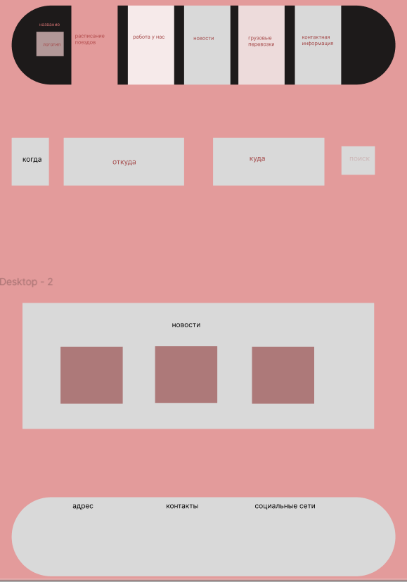

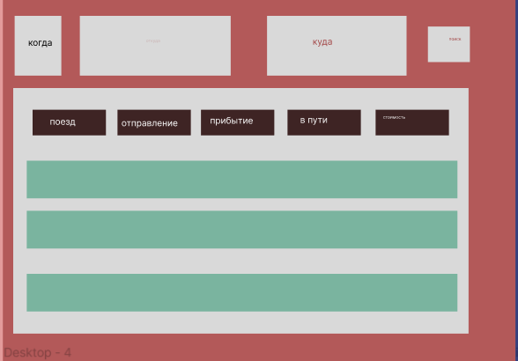

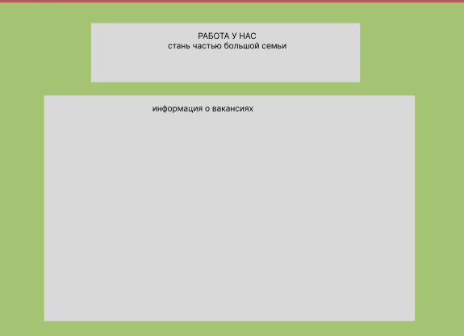

Приложение Б

**Макеты страниц**

